CV Book Responsible

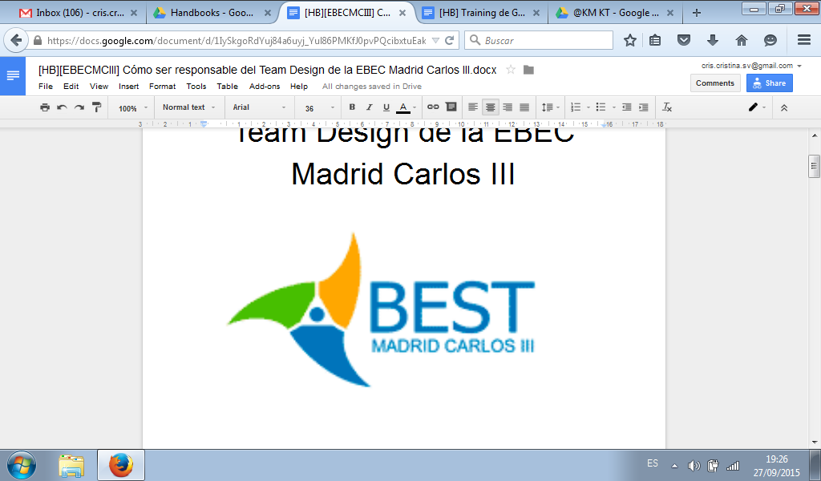

Este handbook ha sido creado, modificado y mejorado por:

|  |  |  |
| --- | --- | --- |
| Nombre | Contacto | Cargo |
| Montoya | manuwhs@gmail.com | pre- CVr |
|  |  |  |
|  |  |  |
|  |  |  |

# Introducción

Hola hola mi queridísimo compañero, si estás leyendo esto entonces tienes muchas papeletas de convertirte en el “soon to be cotizado” CV Book Responsible, o CVr. Este puesto poseerá responsabilidades y competencias específicas híbridas dentro de los WG de FR y IT relativas al CV Book del LBG.

El principal objetivo de este cargo es asegurar el mantenimiento, crecimiento, promoción y venta del CV Book para ganar $$$. Antiguamente se ganaba bastante dinero vendiendo CVs y otros LBGs lo hacen. Además una vez hecho, no requiere trabajo extra y se puede vender sin más a cuantas empresas queramos. Y si no fuera poco, el esfuerzo que le dediques nunca se pierde ya que los CVs obtenidos un año valen para los siguientes, haciéndonos ganar aún más dinero.

# Tareas del CVr

Antes de entrar en los detalles del manejo del CV Book y su implementación, veremos ahora las principales tareas del CVr :

* Gestión y mantenimiento del CV Book. Asegurándose de la continuidad y crecimiento del mismo.
* Saber utilizar la interfaz con el objetivo de:
  + Actualizar el CV añadiendo nuevos pdf provenientes de eventos
  + Filtrar los CV deseados.
  + Extraer la información de los mismos (estadísticos, imágenes…)
* Proveer al WG de FR de toda la información sobre el CV Book que necesiten para su venta (número de CV's por carrerás, edad...)
* Conocimiento básico del software del mismo para poder realizar cambios y nuevas funcionalidades en caso de que fuera necesario.
* Promover la existencia del CV Book y su venta.
* Gestión del "Formulario estandarizado" de adquisición de curriculums. Tanto aquel incluido en la web, como el diseñado para los eventos.
* Actualizar el CV Book después de cada evento.
* Gestionar (por medio de PR) la promoción del CV Book en la web y otros medios si fuera posible (actualmente limitado debido al SOPP).
* Gestionar la BBDD de mails a gente interesada en el CV.
* Gestionar 3 tipos de mails:
  + Mail para gente interesada que aún no nos ha dado su curriculum.
  + Mail para gente que ya nos ha dado su curriculum y queremos actualizarlo.
  + Parte referente al CV en los mails que se envíen a gente interesada en eventos.
* Enviar mail anual (o semianual) a todo el mundo para actualizar los CVs. Es imprtante que estén actualizados en la medida de lo posible, si no, a la larga las empresas no volverían a comprárnoslo (o pagarían menos).

Bueno, parecen unas cuantas tareas sí… pero si todo va bien, estará tan automatizado que apenas llevará tiempo.

# Promoción e imagen del CV Book

Debido a que el SOPP no quiere que le pisemos su feria de empleo, a día de hoy (2016) no podemos realizar una promoción visible del CV Book véase:

* Enviar mails de difusión.
* Publicar en redes sociales.
* Colgar carteles.
* Hacer eventos relacionados con CVs.

Es decir, la promoción del CV Book debe hacerse hoy en día por el boca a boca y por eventos. El LBG obtiene como mínimo los CVs de la gente que se apunta a los eventos:

* EBEC, TD, SCs…

El objetivo de la promoción es **extender nuestra base de datos** más allá de estos ámbitos:

* Enviar mail a la gente que solicita cursos BEST (son muchos).
* En las promociones de eventos comentar a los estudiantes sobre el CV Book y que nos dejen su curriculum para que les hagamos reminder del evento y les colamos el CV Book (que nos lo den aún si al final no se quieren apuntar al evento).
* Boca a boca: Amigos vuestros a los que les pueda interesar, que os den el mail y se lo pasais al CV Book.

Existirá una BBDD de mails asociada a los curriculums a partir de la cual gestionarlo.

Como CVr serás encargado de:

* Hacer reminder de la promoción del Boca a boca de los amigos de la asociación
* Recordar de que se haga promo del CV Book en las promociones de eventos
* Recopilar los mails tanto de los eventos, aplicantes de cursos, boca a boca…

## Documentos a realizar

La gente podrá entregarnos su CV a partir de un “formulario estándar”. Dicho formulario estará preferentemente incluído en la web (de no estar operativa pues un enlace al formulario únicamente). La promoción del formulario se hará a través de los mails que tengamos de promociones, boca a boca, cursos… ya que la gente que se apunte a los eventos ya está obligada a darnos su CV. Así pues, los documentos a gestionar son:

* Formulario estándar para la web y el formulario obligatorio para los Eventos.
* Mail para los interesados: Mail sobre BEST un poco, decir que parte de BEST es acercar estudiantes y empresas y que nos dejen su mail (enlace al formulario)
* Mail para los que ya tenemos: Básicamente mail para actualizar los mails de la peñita para que no tengamos CVs desactualizados de hace 3 años.
* Parte del mail de promoción de eventos indicando el CV. En los promos se pedirá el mail de gente interesada para hacerles reminder. En el mail que se les envíe habrá una parte dedicada al evento y una pequeña parte parte al CV (en caso de que no se quieran apuntar pero nos quieran dar su CV). Igualmente sus mails irían a la BBDD de mails.

BBDD de CVs y mails

El LBG posee 2 bases de datos diferentes pero muy relacionadas:

* BBDD de CVs: Aquella que contiene los CVs obtenidos de la peña.
* BBDD de mails: Aquella con los mails de gente interesada en el CV y a la cual podemos enviar un mail pidiendoselo.

**La BBDD de CVs** está formada por 3 componentes:

* Un SS con la información de todos los CVs de la BBDD
* Una carpeta con todos los CVs en formato pdf ordenados en carpetas por eventos.
* Una serie de tablas de información como son los eventos posibles, carreras posibles, lenguajes posibles… que necesita el programa para saber de qué va el percal.

Estos 3 elementos (y todo lo relacionado con el CV Book) se manipulan y relacionan utilizando una librería de funciones en **Python**. Esta librería es la utilizada para manipular toda la información respecto a la BBDD como por ejemplo añadir nuevos CVs, modificar los ya existentes u obtener una subselección de los mismos. Los pdfs están nombrados automáticamente y asociados con el SS biunívocamente.

Las funcionalidades más básicas pueden ser:

* **Añadir nuevos CVs**: A partir del SS que generan los formularios de eventos, hay un script que directamente los descarga, nombra, une con el resto, detecta duplicados y demás.
* **Modificar los campos de la BBDD** directamente modificando a mano el SS y después dándole al "play" a un programa para que actualice internamente la BBDD (esto es necesario para que se actualice la relación interna de los datos).
* **Filtrar los CVs** de cualquier manera que podáis pensar utilizando los campos del SS y te crea una carpeta con los mismos (y subcarpetas por carreras o como le indiques).
* **Obtener los caretos** de los pdf automáticamente y utilizarlas para detectar duplicados, para reirte…

**La BBDD de mails** está compuesta por 2 componentes:

* Un SS con la información de los mails (historico de los mails enviados)
* Tablas de información.

El objetivo de esta BBDD es:

* Tener un conjunto de mails objetivo para spamear
* Tener un seguimiento de los mails enviados para no spamear.
* Hacer envíos automáticos de mails.

Let’s get technical

En esta sección se explica más en detalle las componentes del CV Book y cómo utilizarlas.

Como hemos dicho antes, el CV Book queda definido por 3 elementos físicos:

* Un SS *“MasterTable_SS.csv”* con la información de todos los CVs de la BBDD
* Una carpeta con todos los CVs en formato pdf *“all_pdfs”* ordenados en carpetas por eventos.
* Un archivo de python *“MasterTable0.pkl”* que contiene el verdadero SS de CVs (con más cosas) y una serie de tablas que contienen por ejemplo los posibles lenguajes…

Imagen de las carpetas:

**En la carpeta de CVs**, las personas se diferencian unas de otras mediante su “Nombre completo + Bday”, además, cada persona tiene un **número único que le identifica**. Esto es un poco redundante porque su propio nombre + bday lo hace pero es necesario para por ejemplo poder modificar el nombre de una persona (añadirle un segundo apellido) además de acelerar algunos procesos.

**El SS visible** tiene como objetivos que se pueda visualizar y modificar el contenido de la BBDD sin tener que utilizar código python. Los cambios que se realicen sobre este sólo se harán efectivos en la verdadera BBDD si se ejecuta el script específico debido a que si se cambia el nombre de una persona en el SS, el programa modifique el nombre de su pdf.

Para poder trabajar fácilmente con la BBDD de CVs se ha creado una librería de archivos en python “.py” que no es más que una serie de códigos para operar de forma facil con la BBDD. Se han creado una serie ***“códigos de ejemplo”*** que hacen uso de esta librería para manipular los CVs .

A continuación se describirán estos archivos y cómo utilizarlos. El CVr debe saber como mínimo cómo añadir CVs, modificarlos, filtrarlos y sacar estadísticos, por suerte si uno no se quiere complicar, los archivos de código están diseñados para que solo se le tenga que dar al play.

## Modificar la BBDD mediante el SS

El SS puede ser utilizado para echar un perezoso vistazo a los integrantes de la BBDD pero también puede utilizarse para modificar la BBDD itself. De cara a la modificación de datos, las personas únicamente vienen definidas por su número que les identifica

Archivo:  *“modify_MasterTable_from_SS.py”*

Parámetros:

* La dirección del SS de la BBDD con las modificaciones.

El programa toma un SS como referencia (por default coge el SS de la BBDD) y modifica los datos de las personas en el mismo.

* Las personas se referencian mediante su índice (esto permite modificar los nombres y nacimiento).
* Puedes modificar cualquiera de las componentes.
* El SS de modificación no tiene por qué contener todas las personas, tan solo las que se quieren modificar.
* Para eliminar una persona sustituye su nombre por “Null” y el programa se encargará del resto.

Es decir, que si quiero modificar el SS a mano, lo que tengo que hacer:

1. Abrir el SS con todos los integrantes del CVs
2. Hacer las modificaciones que se quieran
3. Ejecutar el archivo *“modify_MasterTable_from_SS.py”*

## Añadir CVs a partir del formulario estándar

Los PAX nos darán sus CVs a través de un formulario web. Este formulario almacenará los datos recogidos en un SS que seguramente esté guardado en Drive. Cuando tenemos un SS generado a partir del formulario estándar, podemos utilizar un código que **descarga, nombra, une con el resto, detecta duplicados y demás.** Todas estas funcionalidades también se pueden utilizar por separado y hay ficheros independientes para ello con nombres bastante intuitivos.

Archivo: *“ALL_AUTOMATIC_NEW_EVENT.py”*

Parámetros:

* SS del Formulario
* Nombre del evento
* Fecha del evento.

El archivo utiliza en gran conjunto de funciones de la librería que paso a paso van haciéndolo todo, vamos a desgranarlo un poco más:

* Cargamos la tabla del formulario estándar:
  + table_CV = CVlib.load_and_preprocess_csv(csv_dir)
* Añadimos el nuevo evento:
  + CVlib.add_new_event(ds,name_event,time_event)
* Añadimos a la nueva gente a la BBDD (sólo los nombres):
  + CVlib.add_to_whole_table(MasterTable,table_CV_filtered, ds["origins"])
* Descargar los pdfs y crear una lista con aquellos que no se pueden descargar y la guarda en el fichero *“NotDownloadedTable.csv”* (a veces pasa esta putadita).
  + NotDownloadedTable = CVpdf.download_pdfs_table (table_CV, download_path)
  + NotDownloadedTable.to_csv("./NotDownloadedTable.csv", sep=',')

Las razones por las que no descargan pueden ser varias, además algunos archivos estarán en word en vez de pdf… Antes de seguir con el siguiente paso, todos los CVs deben estar bien nombrados y en formato pdf.

Los CVs descargados se hubicarán dentro de la carpeta *“/down_pdfs”* en una carpeta con el nombre del evento. Estos CVs aún no tienen su número biunívoco asociado ya que aún no se sabe si ya estaban en la BBDD o no.

En el archivo “NotDownloadedTable.csv” se encontrarán aquellos CVs que no han podido ser descargados. El CVr deberá descargarlos manualmente y darles el nombre adecuado que viene en el archivo. Este archivo también se encuentra en la carpeta *“/down_pdfs”.*

* Añadir los pdfs al resto de pdfs
  + fo.merge_pdfs_to_all_pdf (download_path,name_event, MasterTable,origins)

Los datos de la CV Book y los pdfs van por separado, esta función une los pdfs descargados con los de la BBDD y los nombra finalmente.

* Comprobar que se haya hecho la asociación nombre - pdf correctamente

Se crea el archivo People_with_no_pdf con la gente sin pdf.

## Obtener una subselección de los CVs

Una vez tenemos la BBDD actualizada, podemos hacer la selección de CVs que nos pida la empresa, normalmente nos pedirán que filtremos los CVs por carreras o por año así que estas son las principales categorías de filtrado que están implementadas, si bien cualquier otra también se puede realizar fácilmente.

Archivo: *“GET_SELECTED_CVs.py”*

Parámetros:

* Filtros de selección
* Forma en la que se guardan los pdfs.

Este programa genera:

* Archivo *“Selected_pdfs.csv”* con los datos de los CVs seleccionados
* Carpeta *“selected_pdfs”* con los pdfs de los CVs seleccionados. Dentro de este directorio, los pdfs podrán estar metidos en carpetas según el criterio indicado como por ejemplo la carrera o el año.

Este programa contiene 2 partes principales:

* **Filtrado de CVs**:
  + Aquí se indica de forma fácil los CVs que queremos filtrar. Ejemplos de uso:

*Selected = Selected[Selected["origin"] != "TD14"]*

*Selected = Selected[Selected["current_studies"] != "Grado en Ingeniería Informática"]*

*Selected = Selected[Selected["start_year"] > 2013]*

* **Copiar los CVs seleccionador ordenándolos en carpetas**:
  + Aquí se el indica si se quiere ordenar los CVs en subcarpetas según algún concepto como la carrera o el año. Ejemplo de uso

*concept = "current_studies"*

*CVlibQ.copy_people_pdf_by_concept(Selected, concept = concept)*

Y poco más, como guinda final habría que mejorar la apariencia visual del SS con los CVs seleccionados y simplementemente enviárselo todo a la empresa.

IMAGEN

## Obtener los estadísticos de la BBDD

Es posible obtener datos de la BBDD para tener una idea del contenido de nuestro CV Book por carreras y años, esto nos puede ayudar a:

* Saber qué podemos vender a las empresas.
* Saber en qué target nos tenemos que concentrar.

Básicamente crea una tabla en un SS donde:

* Las carreras son las filas
* Los años son las columnas

Y cada elemento de la tabla contiene el número de personas que tenemos para una carrera y año dados. Además de decirnos el total por carrera o por años.

## Obtener los caretos de la BBDD

Bueno pues, si eres un stalker y quieres convertir la BBDD en tu Tinder particular aquí llega este pervertido script que te sacará las fotos de los CVs.

* Es un script que no funciona siempre ya que si la persona ha puesto más imágenes chorra a parte de su face, entonces es posible que se extraiga alguna de ellas instead.